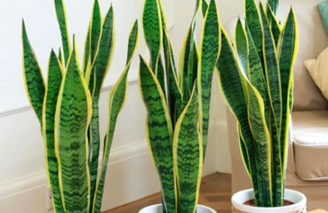
Сансевиерия - известна под названием «тёщин язык». Растение неприхотливое, а пользу приносит огромную: поглощает из воздуха формальдегид и другие вредные вещества, которые выделяют оконные рамы, мебель, отделочные материалы. Взамен выдает кислород. Уход: желательно поставить сансевиерию в светлом месте, но и в тени она будет чувствовать себя нормально. Сансевиерия погибнет, если температура воздуха упадет ниже +10°C. Хорошо себя чувствует при комнатной температуре.
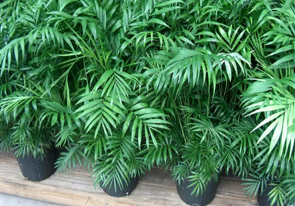
Хамедорею также называют бамбуковой пальмой. Она эффектно смотрится в интерьере, а еще увлажняет воздух и очищает его от формальдегида и бензола.
Уход: любит умеренное освещение, прохладу, хорошо растет при температуре от +12 до +20°C. А вот резкие перепады температуры не для нее, поэтому хамедорею берегут от сквозняков. А еще опрыскивают каждый день и следят, чтобы почва была слегка влажной.

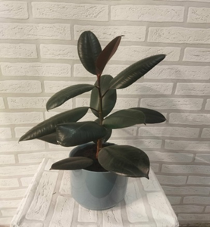
Фикус забирает из воздуха фенол и бензол, которые попадают в помещение с улицы или выделяются из мебели и отделочных материалов. Через его листья воздух проходит как через трубу и обогащается кислородом.
Уход: фикус предпочитает рассеянный, яркий свет. Хорошо себя чувствует при температуре от +16 до +28°C в зависимости от сезона. Любит влажный воздух, поэтому зимой его опрыскивают водой. Поливают 2-3 раза в неделю.
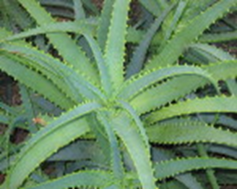
Внешность у этого скромного растения - «колючая» Однако в толстых белесовато-зеленых листьях заключена мощная исцеляющая энергия. Это растение нуждается в сухом воздухе и обилии света. Зимой - в редких поливах и прохладе (12-14 С), В феврале-марте сеют семена алоэ.
Уход: необходимо пространство с рассеянным солнечным светом, а также допускается прямое солнце. Температурный режим:летом — +20…+26 °C, а в зимний период — не ниже +15 °C
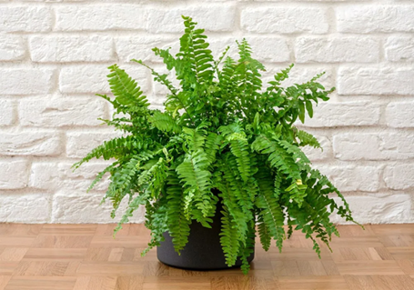
Очищает воздух от вредных примесей и выделяет кислород. Некоторые виды папоротников способны поглощать формальдегид и другие токсичные вещества из воздуха. Также поглощает электромагнитные излучения от бытовых приборов. Может поглощать влагу, что делает папоротник подходящим для хранения в помещении с повышенной влажностью. Уход: папоротники предпочитают полутень или рассеянный свет, лучше всего разместить их вдали от прямых солнечных лучей.
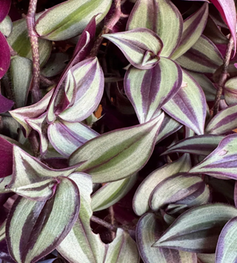
Это комнатное растение очищает воздух, удаляя токсины, такие как формальдегид. Влияет на атмосферу комнаты. В «отрицательной зоне» комнатное растение бледнеет и болеет.
Традесканция может расти при низком уровне света, что делает его универсальным для любого внутреннего пространства, она неприхотлива и особого ухода не требует.

